Tugas Kelompok ke-2
Week 4
Krisna Setiyawan - 2902829641
Azril Tsani - 2902807312
Bambang Priyanto - 2902819073
Haiefa Agasy Aprilya Sari - 2602311275
Muhammad Ramadan Abdul Khalik - 3002933264

Arrays and its operations.
Learning Outcome:
- LO2: Analyze algorithm complexity: Students will be able to assess the time and space complexity of algorithms
--------------------------------------------------------------------------------------------------------------------
Instruksi Pengerjaan
- Buat program menggunakan Java dengan nama file PlaylistArray.java.
- Gunakan array untuk menyimpan kumpulan objek Lagu (maksimal 10 lagu).
- Implementasikan empat operasi dasar array:
- Traversal (penelusuran)
- Searching (pencarian)
- Insertion (penyisipan)
- Deletion (penghapusan)
- Tambahkan menu interaktif berbasis konsol agar pengguna dapat memilih operasi yang ingin dijalankan.
- Gunakan komentar kode untuk menjelaskan logika setiap operasi.
- Sertakan identitas kelompok di bagian atas file (nama, NIM, kelas).
- Kumpulkan hasil dalam bentuk:
- File .java
- Screenshot hasil eksekusi setiap operasi
- Link GitHub/Replit/video demo
- Pastikan semua berkas diunggah ke LMS.

Deskripsi Tugas
Kelompok diminta untuk mengembangkan sistem manajemen playlist musik sederhana yang telah dibuat pada Tugas Kelompok 1. Pada Tugas Kelompok 2 ini, fokus tugas adalah pada operasi array dalam struktur data, yaitu bagaimana data lagu dikelola, diubah, dicari, dan ditampilkan dengan efisien.
Program harus dapat:
- Menampilkan daftar lagu (Traversal)
- Menambahkan lagu baru ke dalam playlist (Insertion)
- Menghapus lagu dari playlist berdasarkan judul (Deletion)
- Mencari lagu berdasarkan judul (Searching)
Selain itu, mahasiswa diminta untuk menambahkan menu pilihan dan menganalisis kompleksitas waktu (time complexity) dari setiap operasi.
Struktur Program yang Diharapkan
- Class Lagu
  - Gunakan kembali dari Tugas Kelompok 1 (atribut: judul, artis, durasi).
  - Memiliki method tampilkanInfo().
- Class PlaylistArray
  - Memiliki atribut Lagu[] playlist dengan kapasitas maksimum 10 lagu.
  - Memiliki fungsi-fungsi:
    - void tampilkanSemuaLagu()
    - void tambahLagu()
    - void hapusLagu()
    - void cariLagu()
    - void urutkanLaguBerdasarkanDurasi()

Soal:
- Implementasikan Operasi Array (Traversal, Searching, Insertion, Deletion) (Bobot 40%)
  - Buat menu interaktif berikut:
=== MENU PLAYLIST MUSIK ===
1. Tampilkan semua lagu
2. Tambah lagu baru
3. Hapus lagu berdasarkan judul
4. Cari lagu berdasarkan judul
5. Keluar
  - Gunakan array statis dengan ukuran maksimum 10.
  - Saat menambah lagu, pastikan program memeriksa apakah playlist sudah penuh.
  - Saat menghapus lagu, geser elemen array agar data tetap rapat.
  - Operasi pencarian menggunakan metode linear search.

- Analisis Kompleksitas Operasi (Bobot 30%)
Jelaskan dalam laporan hasil analisis kompleksitas waktu (Big O Notation) untuk setiap operasi:
Operasi | Kompleksitas | Penjelasan
Traversal
Searching
Insertion
Deletion

- Fitur Tambahan (Sorting Berdasarkan Durasi) (Bobot 20%)
- Tambahkan fitur tambahan untuk mengurutkan lagu berdasarkan durasi (ascending) menggunakan:
- Bubble Sort atau
- Selection Sort
- Tampilkan hasil sebelum dan sesudah pengurutan.
- Sertakan penjelasan singkat di laporan mengapa algoritma tersebut termasuk dalam kategori O(n²).
- Kerapian Program dan Dokumentasi (Bobot 10%)
- Kode tersusun rapi, menggunakan indentasi yang konsisten.
- Setiap fungsi utama memiliki komentar.
- Output program tampil jelas dan mudah dibaca.

Output yang diharapkan
=== MENU PLAYLIST MUSIK ===
1. Tampilkan semua lagu
2. Tambah lagu baru
3. Hapus lagu berdasarkan judul
4. Cari lagu berdasarkan judul
5. Urutkan berdasarkan durasi
6. Keluar
Pilih menu: 2

Masukkan judul lagu : Yellow
Masukkan artis : Coldplay
Masukkan durasi (menit): 4.10
Lagu berhasil ditambahkan!

Daftar lagu saat ini:
1. Perfect - Ed Sheeran (4.23 menit)
2. Shivers - Ed Sheeran (3.50 menit)
3. Yellow - Coldplay (4.10 menit)

Jawaban :

1.Berikut Output dari Program yang kelompok kami kerjakan:

Transfersal
Pada Program kami teknik transfersal array kami implementasikan pada method tampilkanSemuaLagu() yang melakukan iterasi pemanggilan method tampilkan info().
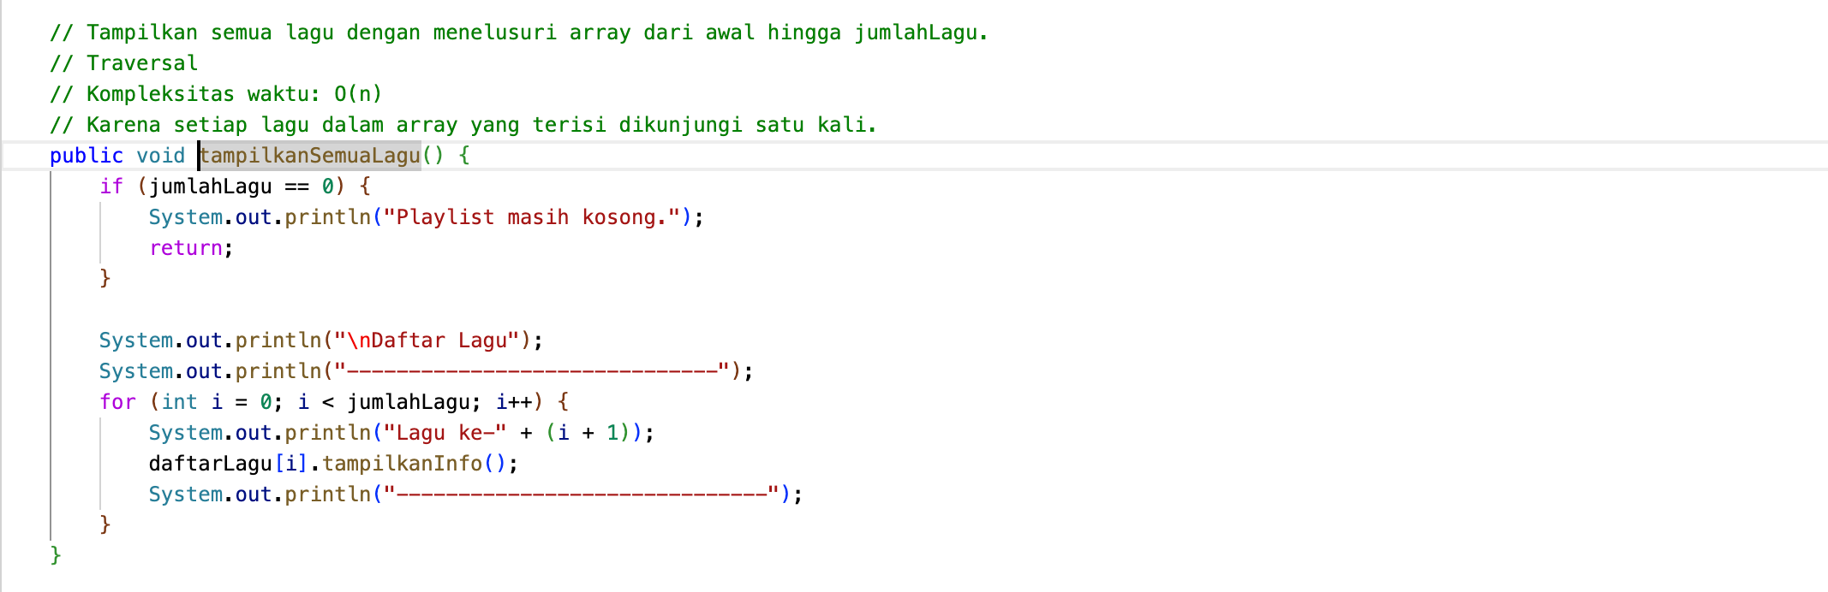
Output :
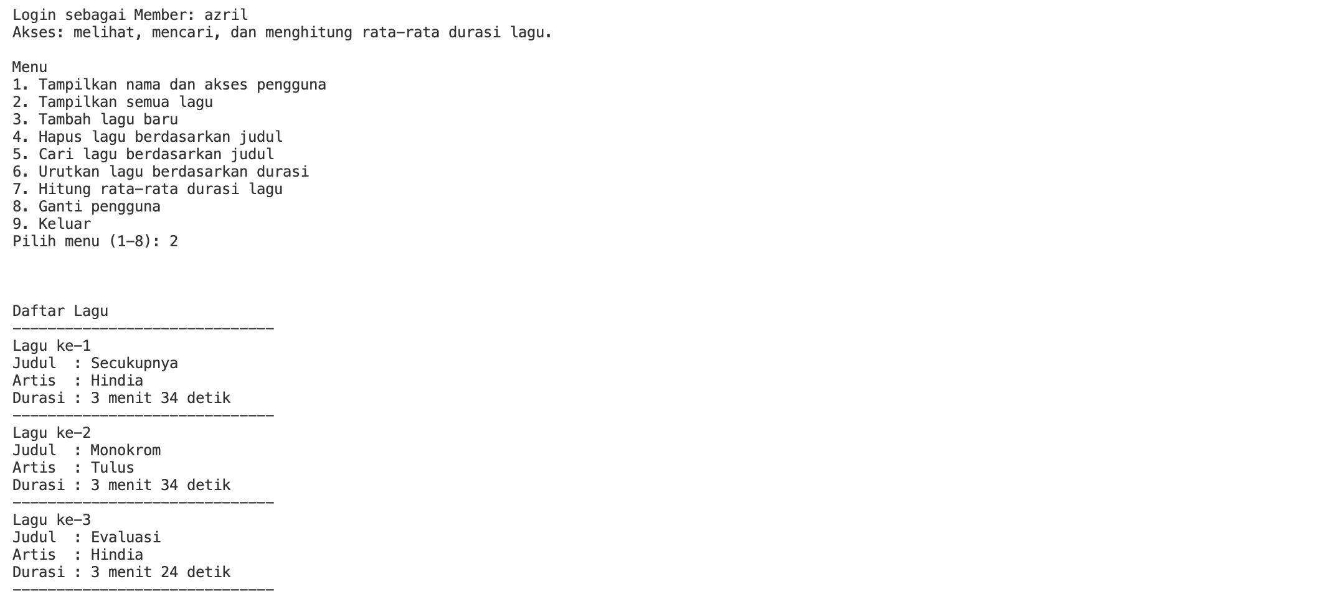

Searching
Algoritma seaching berdasarkan judul lagu kami implementasikan menggunakan method cariLagu(), dengan transfersal terhadap semua elemen serta mencocokan judul di setiap elemen, jika cocok maka akan mengembalikan value dari daftarLagu[] dengan elemen yang cocok.
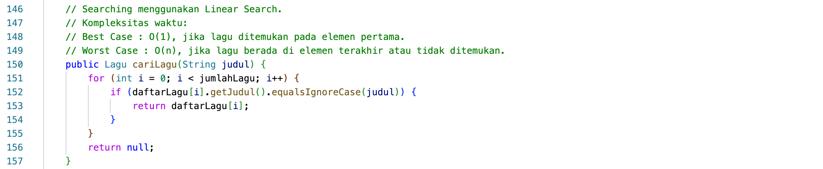
Output:
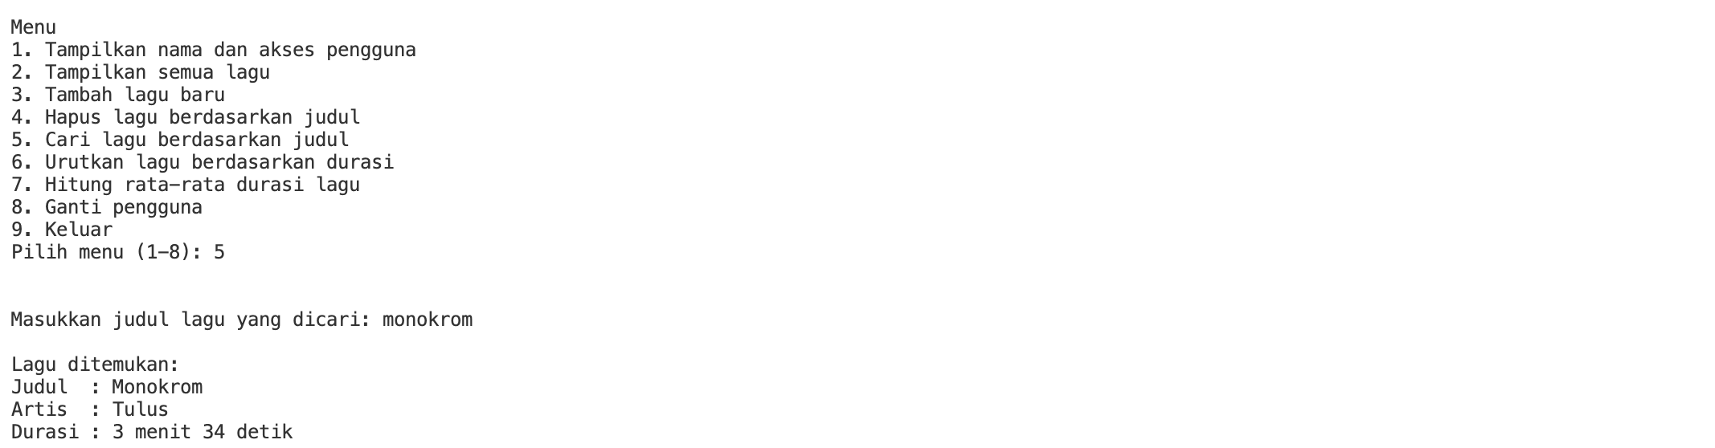
Insertion
Di sini kami memiliki dua methode untuk menambahkan lagu , yang pertama adalah penambahan lagu dengan meletakkan lagu baru di elemen terakhir, dan methode kedua adalah penyisipan. kami menggunakan konsep polimorfisme overloading sesuai dengan jumlah parameter di methode tambahLagu().
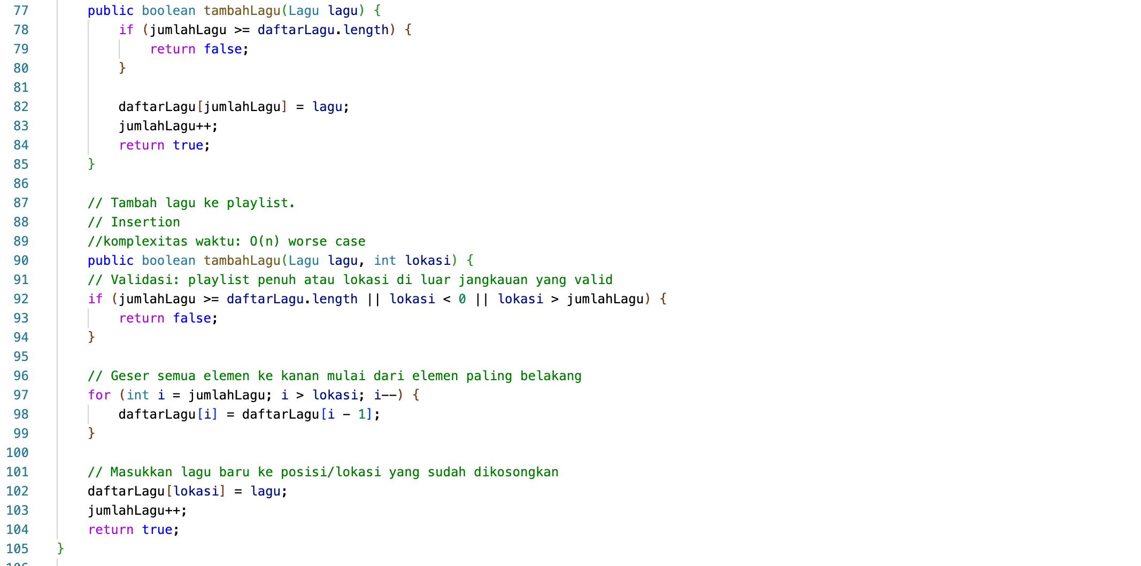
Output
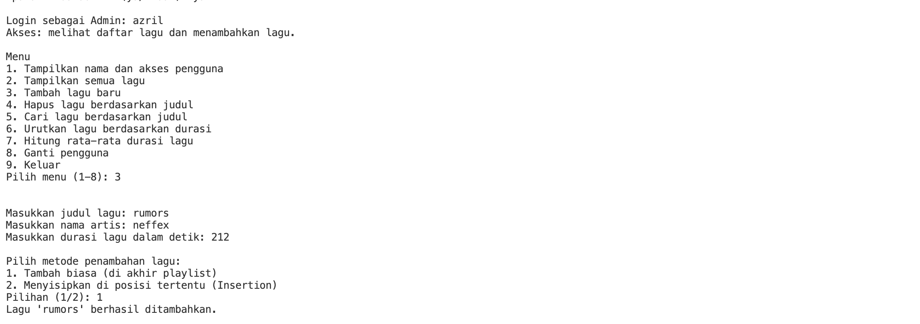
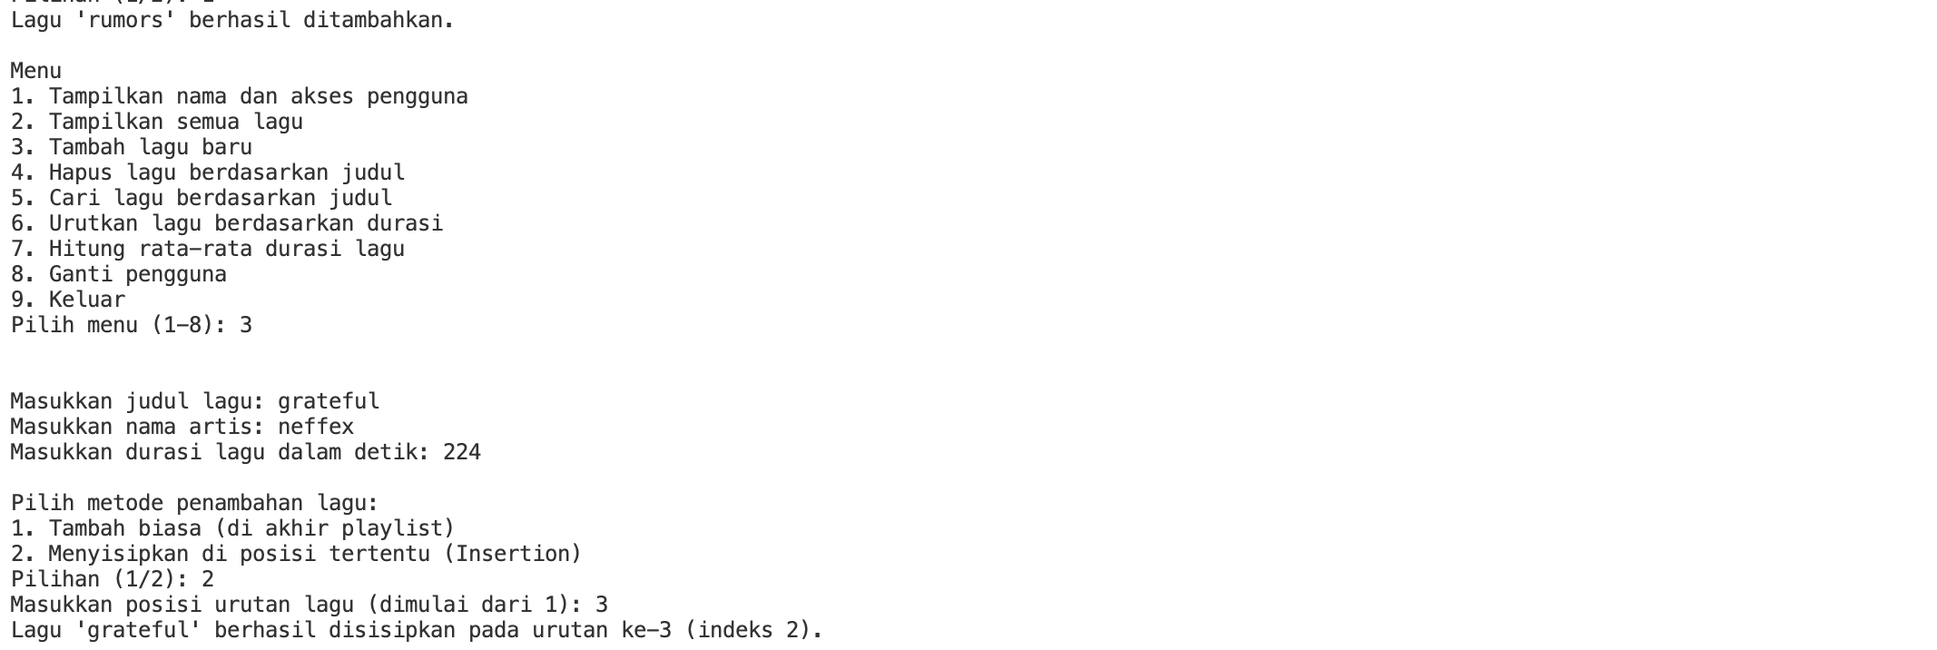

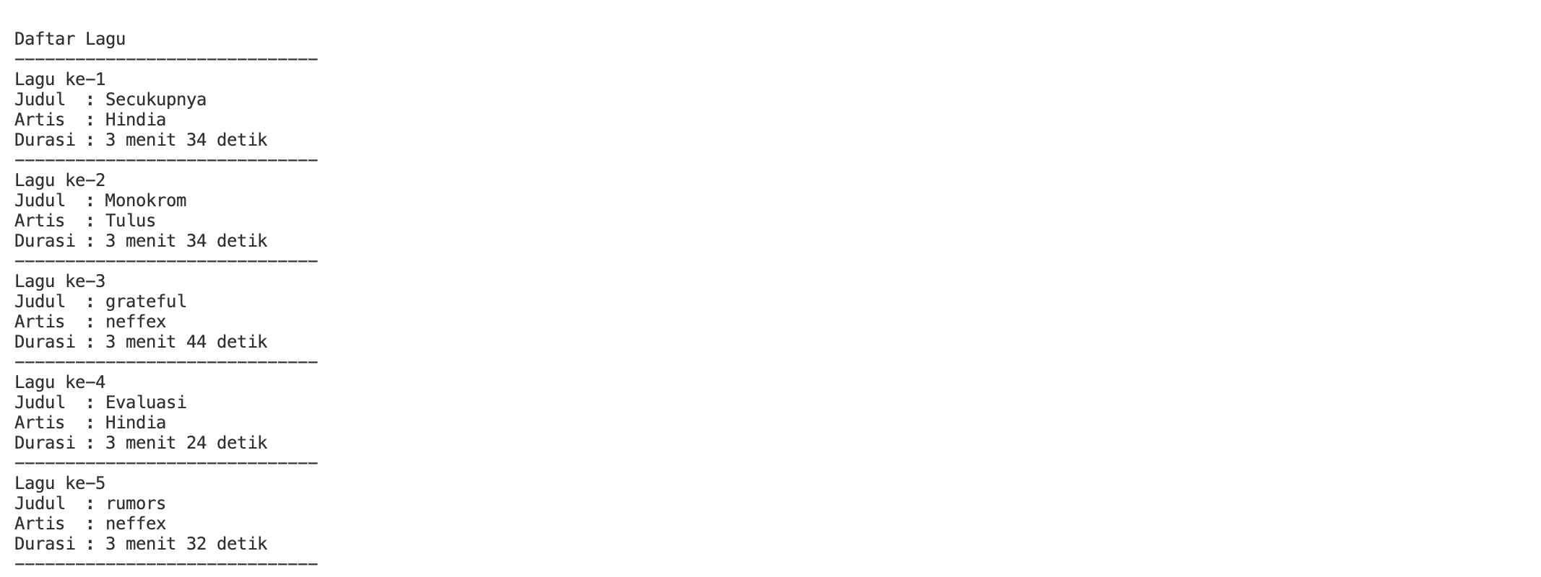

Deletion
Mengahapus lagu yang ada di program kami hampir sama dengan pencarian, yaitu melakukan transfersal seluruh elemen sembari mencocokan judul masing-masing lagu di setiap elemen. ketika lagu yang dimaksud ditemukan maka akan dilakukan penyimpanan kembali array daftarLagu yang baru dan melakukan pergerseran elemen.

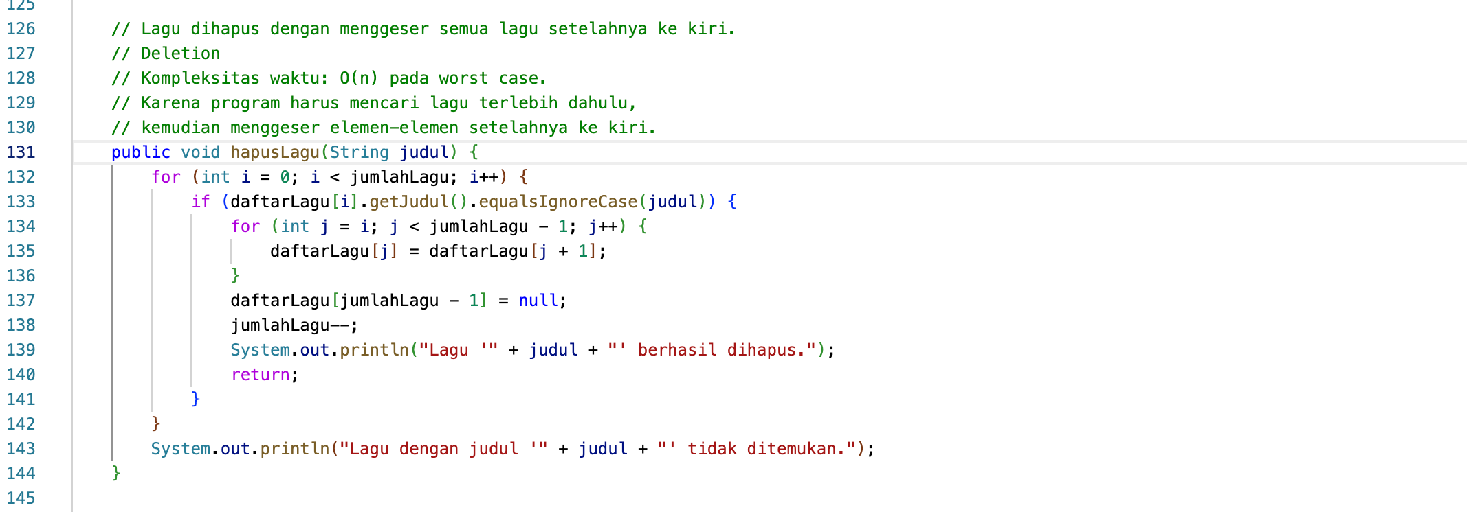

Output:
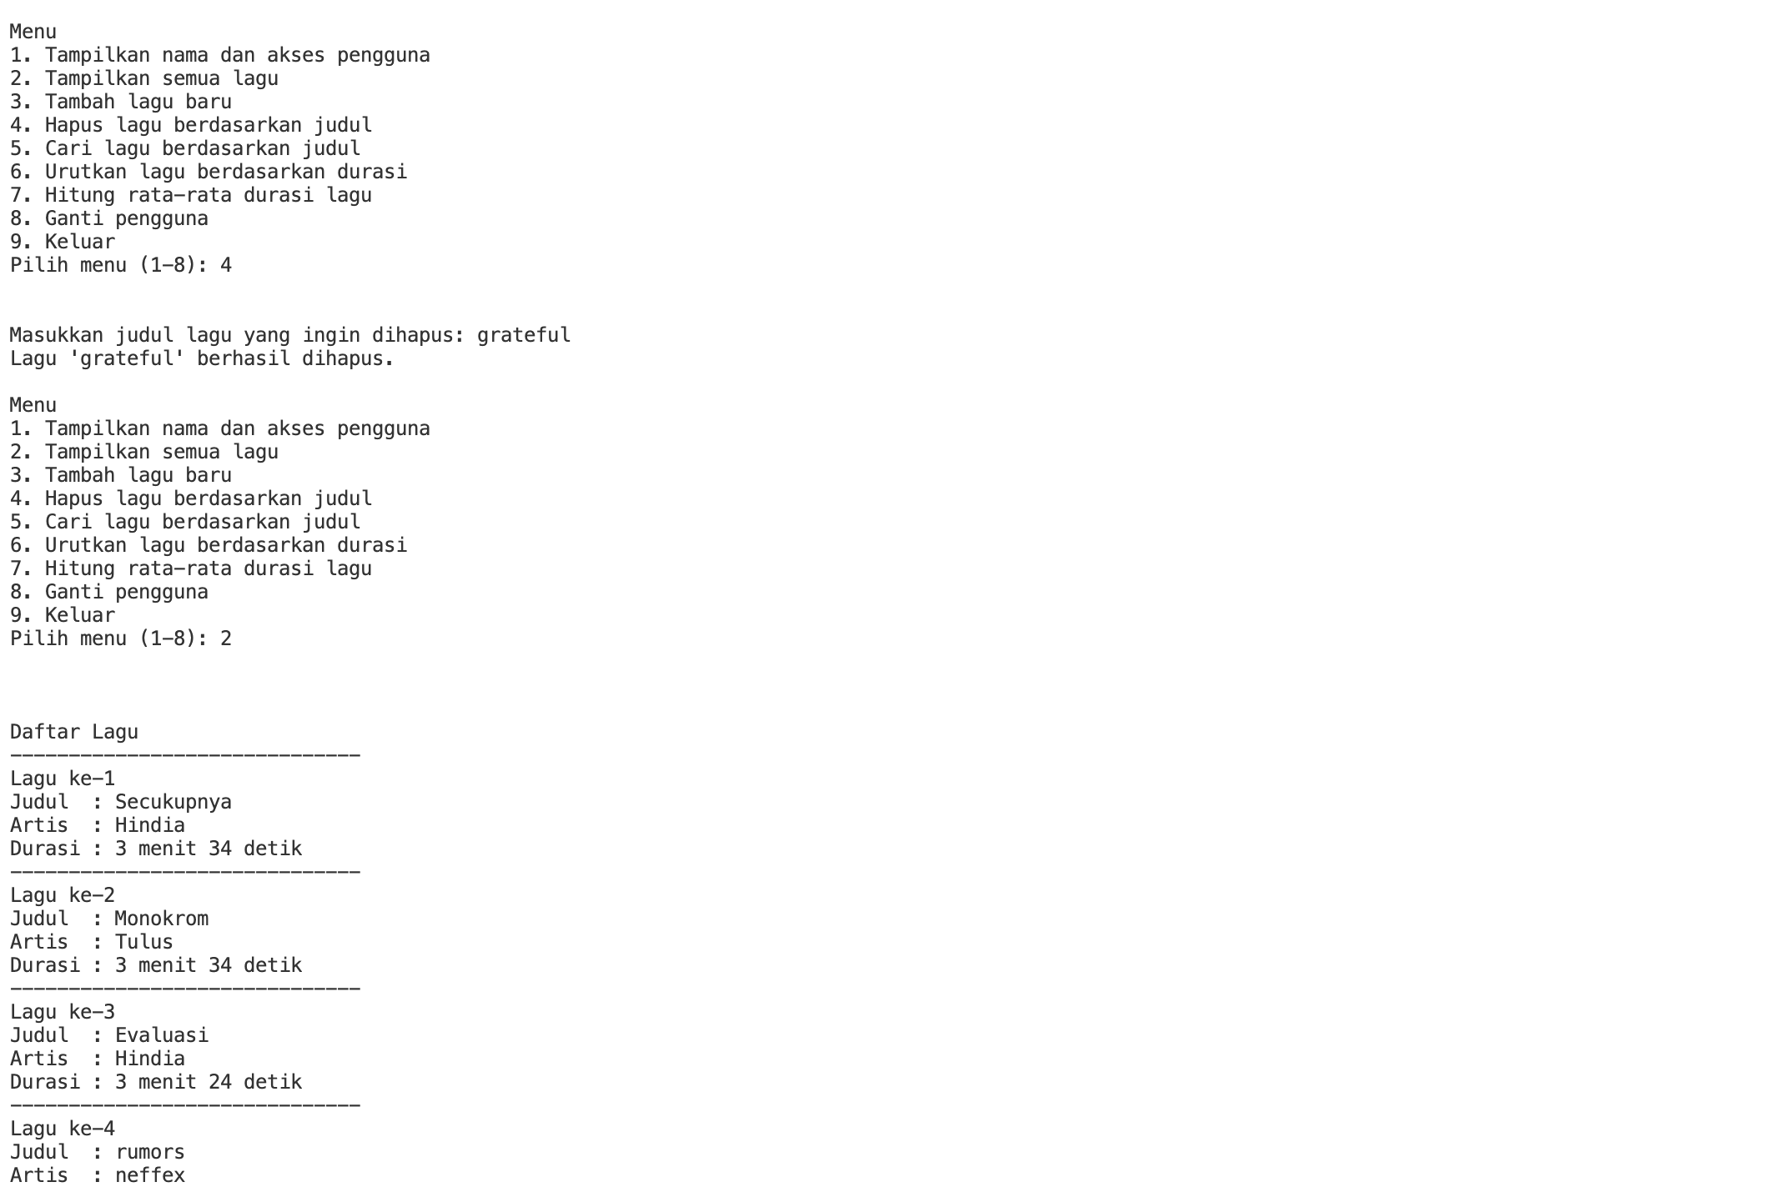

2.
Operasi | Kompleksitas | Penjelasan
Traversal | Best :O(n)  Average:O(n)  Worst:O(n) | Transfersal menulursuri setiap elemen di sebuah Array jadi kompleksitas waktu berbanding lurus dengan jumlah elemen Array tersebut.
Linear Searching | Best :O(1)  Average:O(n)  Worst:O(n) | Program yang kami kerjakan masih menggunakan algoritma pencarian linear yang mana hampir sama seperti Transfersal melakukan penelusuran seluruh elemen sembari mencocokkannya , linear search bisa memiliki komplexitas waktu instan jika elemen yang dicari berada di awal. tetapi untuk scenario terburuk adalah elemen yang dicari ada di akhir.
Insertion | Best :O(n)  Average:O(n)  Worst:O(n) | Metode insertion mengharuskan untuk menggeser setiap elemen setelah melakukan penyisipan, yang membuatnya memiliki komplexitas waktu O(n) berbanding lurus dengan jumlah elemen, semakin banyak elemen maka semakin lama prosesnya.
Deletion | Best :O(n)  Average:O(n)  Worst:O(n) | Sama seperti insertion deletion juga perlu untuk menggeser elemen setelah melakukan penghapusan.

- Penambahan Fitur Sorting(Bubble sort)
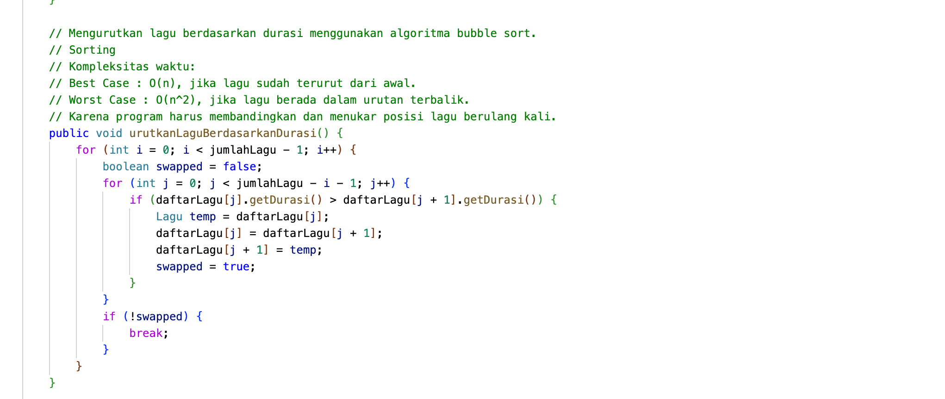

kami menggunakan algoritma Bubble sort berdasarkan durasi lagu setiap elemen. Algoritma ini memiliki kompleksitas waktu O(n) untuk best casenya yaitu array sudah terurut(transfersal), tapi untuk worstcasenya O(n^2) karena program harus membandingkan dan menukar posisi elemen array berulang kali.
berikut Output dari program kami.
Sebelum :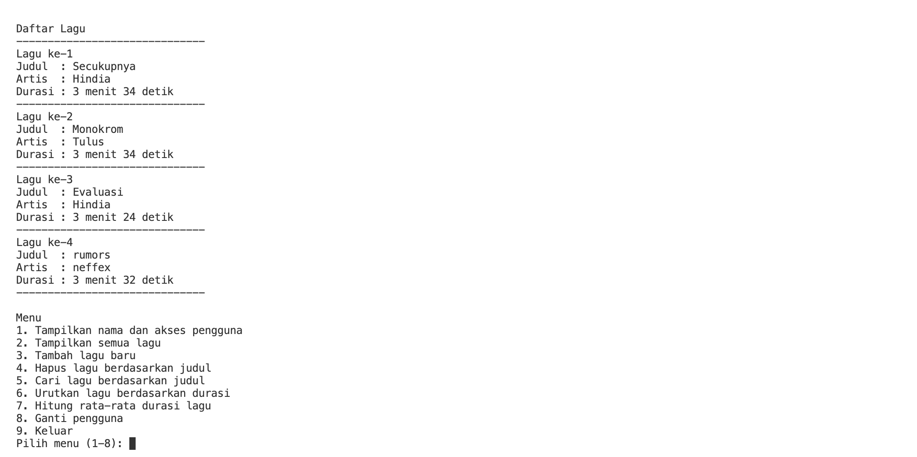

Sesudah :
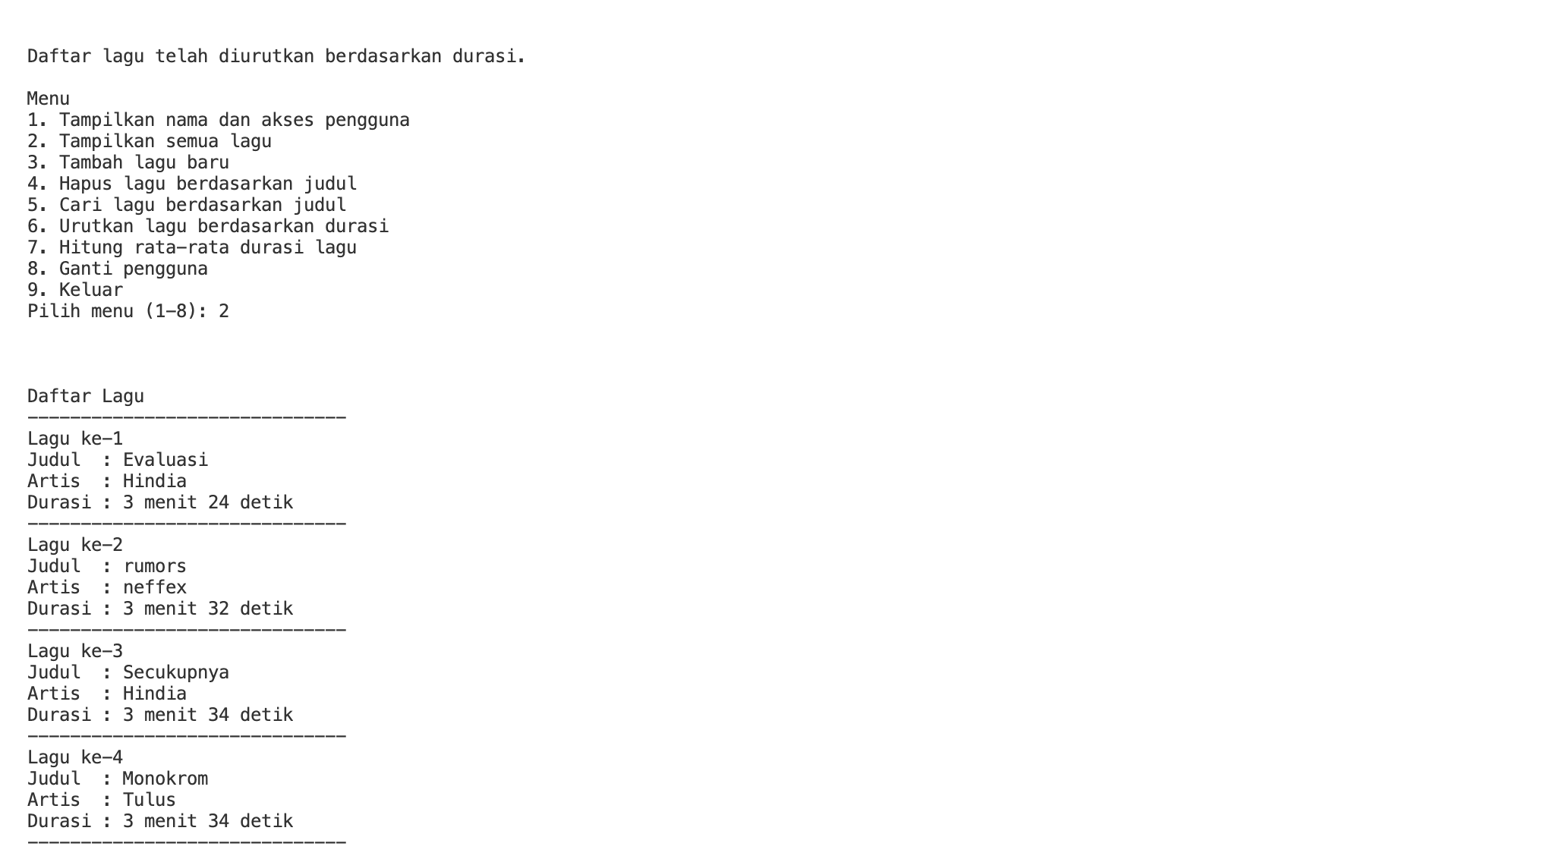

Referensi :
- LN WEEK 1- 4 Data Structure and Algorthm Analysis

